EU -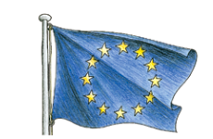 E………………..U……………..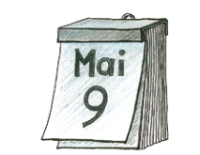

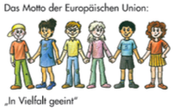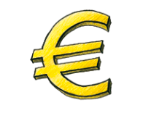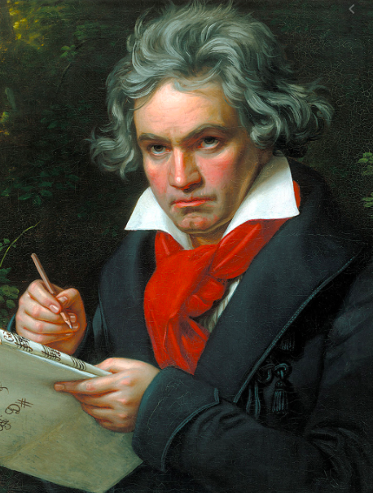

Bildquelle: <https://www.europarl.europa.eu/germany/resource/static/files/Jugend/entdeckt-europa-lehrerheft_2011-neu.pdf>

……………………………………………………………………

……………………………………………………………………

……………………………………………………………………

………………………………………………………

………………………………………………………

………………………………………………………

………………………………………………………

…………………………………………………………

…………………………………………………………

…………………………………………………………

…………………………………………………………

…………………………………………………………

…………………………………………………………

……………………………………………………

……………………………………………………

……………………………………………………

……………………………………………………

……………………………………………………

EGKS

…………………………………………………………

…………………………………………………………

…………………………………………………………

…………………………………………………………

…………………………………………………………

………………………………………………………….